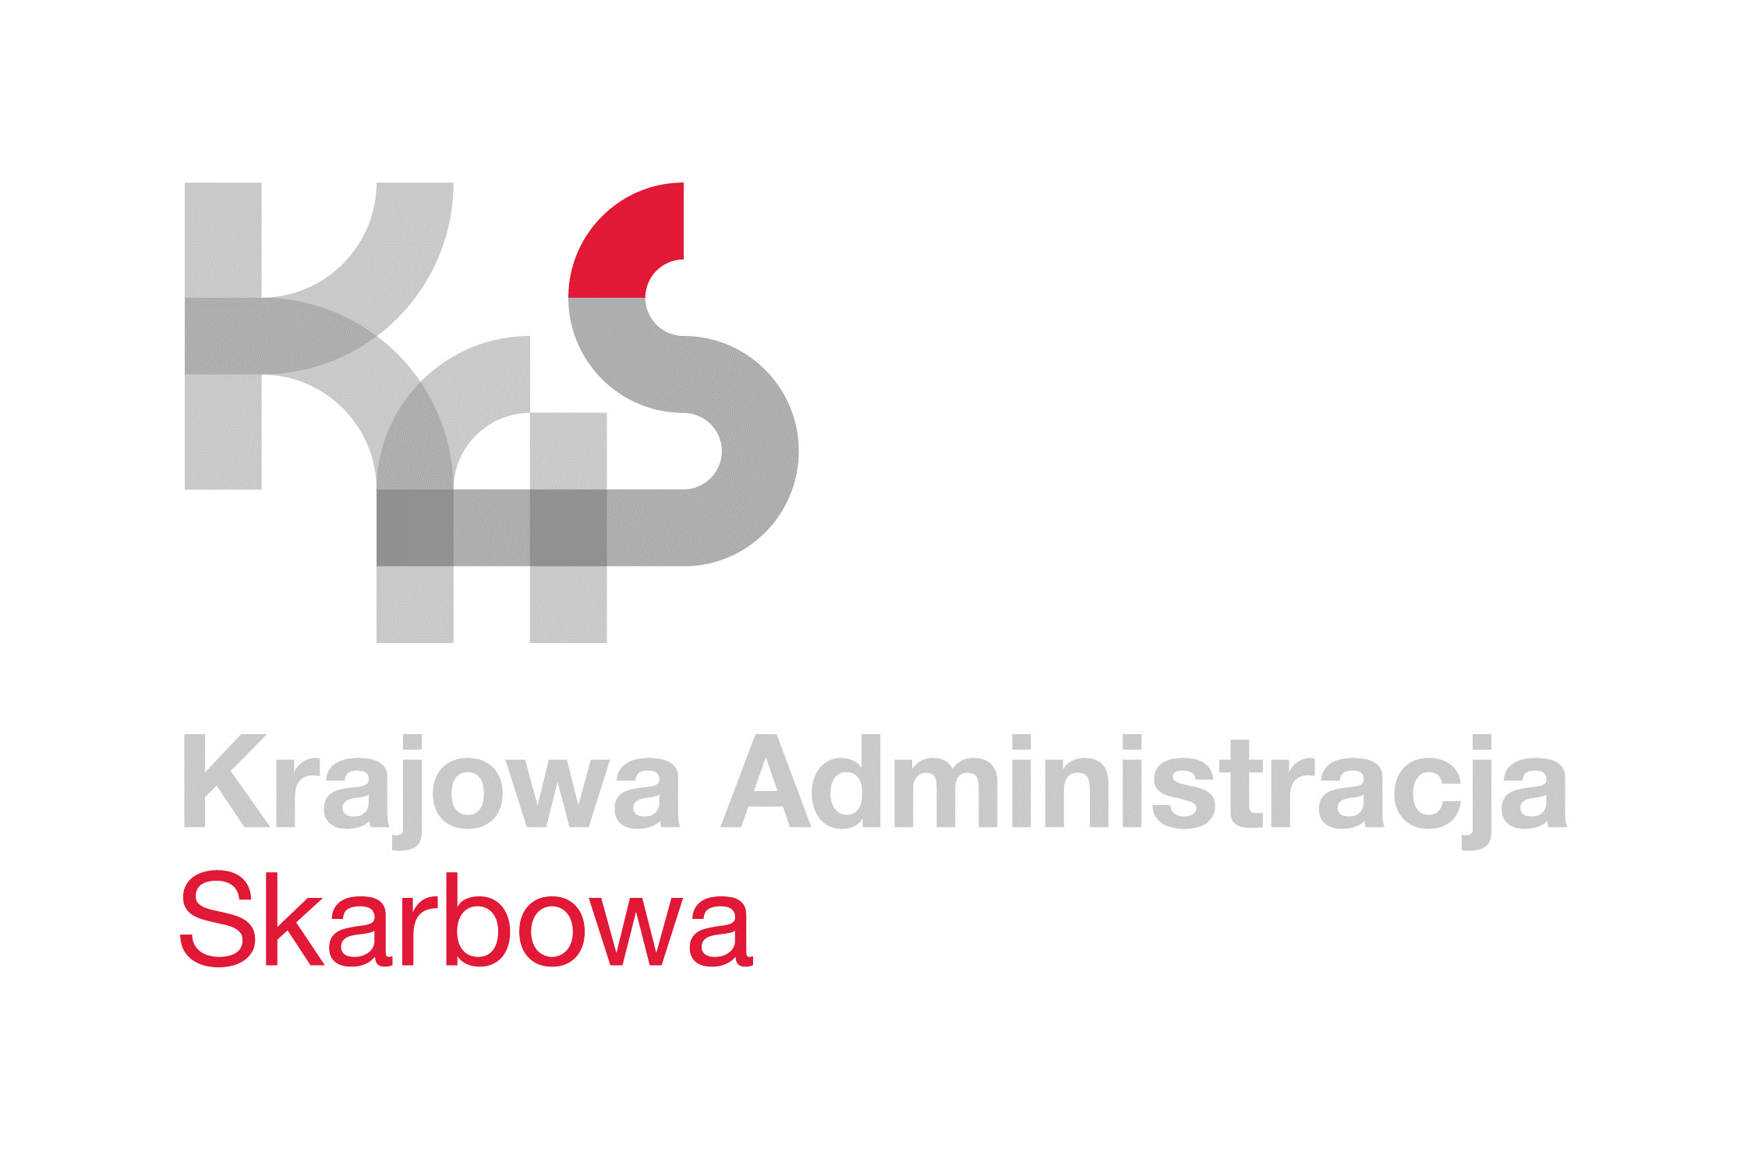
IZBA ADMINISTRACJI SKARBOWEJ
W ŁODZI

Łódź, 31 stycznia 2023 roku
UNP: 1001-23-012172
Sprawa: Usługa okresowych konserwacji oraz napraw
urządzeń dźwigowych zamontowanych w budynkach
Izby Administracji Skarbowej w Łodzi
Znak sprawy: 1001-ILN-1.261.3.2023
Kontakt: Ilona Kurpesa – starszy specjalista
tel. 42 28 99 748
e-mail: ilona.kurpesa@mf.gov.pl

Informacja o wyborze oferty
Izba Administracji Skarbowej w Łodzi informuje, iż w postępowaniu o udzielenie zamówienia publicznego nr 1001-ILN-1.261.3.2023, którego przedmiotem jest usługa okresowych konserwacji oraz napraw urządzeń dźwigowych zamontowanych w budynkach Izby Administracji Skarbowej w Łodzi, prowadzonym z wyłączeniem przepisów ustawy z dnia
11 września 2019 roku - Prawo zamówień publicznych (t.j. Dz. U. z 2022 r., poz. 1710 ze zm.), z uwagi na fakt, iż wartość niniejszego zamówienia nie przekracza kwoty 130 000,00 złotych, ofertę złożyli nw. Wykonawcy:
Lp. | Nazwa Wykonawcy | Cena brutto wskazana  w formularzu ofertowym | Ocena punktowa
1 | „WINDEX” – Anna Rakowska  ul. Piotra Skargi 121  95-200 Pabianice | 58252,80 | 82
2 | KMM Lift Systems Jakub Królikowski  ul. Eleonory 24  93-482 Łódź | 48132,40 | 100

Kryterium wyboru oferty jest cena 100%.
W postępowaniu wybrano ofertę złożoną przez Firmę KMM Lift Systems Jakub Królikowski,
ul. Eleonory 24, 93-482 Łódź.
Wykonawca spełnił wszystkie warunki przedmiotowego zamówienia.

Na oryginale podpisał
Z upoważnienia
Dyrektora Izby Administracji Skarbowej w Łodzi
Naczelnik Wydziału
Łukasz Wójcik

